Тема урока 35, 36: Предмет экологии. Экологические факторы среды. Экосистемы. Поток энергии и цепи питания.
Цели: достижение результатов:
личностных:
Л1 имеет чувство гордости и уважение к истории и достижениям отечественной биологической науки; имеет представление о целостной естественнонаучной картине мира;
Л2 понимает взаимосвязь и взаимозависимость естественных наук, их влияние на окружающую среду, экономическую, технологическую, социальную и этическую сферы деятельности человека;
Л3 владеет культурой мышления, способен к обобщению, анализу, восприятию информации в области естественных наук, постановке цели и выбору путей её достижения в профессиональной сфере;
Л6 способен использовать приобретенные знания и умения в практической деятельности и повседневной жизни для соблюдения мер профилактики отравлений, вирусных и других заболеваний, стрессов, вредных привычек (курения, алкоголизма, наркомании); правил поведения в природной среде;
метапредметных:
М1 повышает интеллектуальный уровень в процессе изучения биологических явлений; выдающихся достижений биологии, вошедших в общечеловеческую культуру; сложных и противоречивых путей развития современных научных взглядов, идей, теорий, концепций, гипотез (о сущности и происхождении жизни, человека) в ходе работы с различными источниками информации;
М2 способен организовывать сотрудничество единомышленников, в том числе с использованием современных информационно-коммуникационных технологий;
М3 способен понимать принципы устойчивости и продуктивности живой природы, пути ее изменения под влиянием антропогенных факторов, способен к системному анализу глобальных экологических проблем, вопросов состояния окружающей среды и рационального использования природных ресурсов;
М5 способен применять биологические и экологические знания для анализа прикладных проблем хозяйственной деятельности;
предметных:
П2 владение основополагающими понятиями и представлениями о живой природе, её уровневой организации и эволюции; уверенное пользование биологической терминологией и символикой;
П4 сформированность умений объяснять результаты биологических экспериментов, решать элементарные биологические задачи.
Задачи:
- образовательные: сформировать у обучающихся представление об экологии как науке, изучить экологические факторы и их классификацию; рассмотреть влияние этих факторов на живые организмы; ознакомиться с законами оптимума и ограничивающего фактора и их значением; познакомить студентов с трофическими уровнями организации экосистем и основными закономерностями их взаимодействия.
- развивающие: способствовать развитию речи, логического мышления, навыков самостоятельной работы, коммуникативных способностей студентов;
- воспитательные: воспитывать чувства патриотизма и гордости за свою Родину, способствовать воспитанию эстетического восприятия природы, экологической культуры.
Тип урока: урок изучения нового материала.
Метод проведения урока: словесный, проблемный, частично-поисковый.
Межпредметные связи: математика, литература, музыка, история.
Наглядность и ТСО: запись песни «Мой дом», презентация, проростки пшеницы, раздаточный материал – бланки (журналы) для заполнения, текст учебника «Биология» (А.А. Каменский, Е.А. Криксунов).
Ход урока
- Организационная часть
Рапорт, приветствие
- Мотивация и стимулирование познавательной деятельности
Наш урок, ребята, сегодня пройдёт в форме устного журнала. В нашем журнале есть и интересное, и познавательное. Перелистывая его, мы сами оживим страницы своим присутствием и действием. Ну, а прежде чем мы узнаем название нашего журнала, давайте вспомним, что изучает биология.
Биология – наука о живой природе. Ввиду многообразия направлений изучения жизни в области биологии выделился ряд самостоятельных наук.
Давайте, вспомним каких:
Наука о растениях - ботаника;
Наука о животных - зоология;
Наука о клетке – цитология;
Наука о процессах жизнедеятельности – физиология;
Наука о наследственности и изменчивости – генетика;
Наука, изучающая развитие зародыша, – эмбриология.
Это далеко не весь перечень биологических дисциплин. Определить ещё один раздел общей биологии нам поможет песня.
Звучит отрывок песни «Про дом»
- Куда вы возвращаетесь после занятий в техникуме? Домой
- Что для вас дом? (отвечают студенты)
Дом – это здание, где мы живём. Это наш город или село. Это место, где живут наши родители. Это место, куда хочется прийти.
- Что считают своим домом космонавты, улетая в космос? Общий дом для всех людей на земле – планета Земля.
-Каким должен быть наш дом?
Дом должен быть чистым, тёплым, уютным, светлым. Так ли это на самом деле? Нет
- Сообщение темы и цели урока
- Что же происходит в последнее время с нашим общим домом?
Леса горят, реки и озёра загрязняются, исчезают навсегда растения и животные. Возникает угроза жизни и самого человека. От всех нас, людей, требуется, чтобы мы сохранили наш общий дом чистым, уютным и тем самым обеспечили существование человеку и всему живому. Поэтому сейчас большое внимание уделяется самой «домашней», самой жизненной, самой близкой каждому науке, науке о доме, нашем общем доме – планете Земля».
- Назовите эту науку. Экология.
Значит сегодня на уроке мы будем говорить об экологии. И тема урока звучит следующим образом: «Предмет экологии. Экологические факторы. Экосистемы. Поток энергии и цепи питания»
Итак, первая страница журнала «Сегодня в номере…»
Обычно на первой странице журнала мы можем узнать, какие статьи можно прочитать в этом номере. Что же ждёт нас в номере нашего журнала, что нового мы узнаем, чему научимся сегодня, мы определим сами.
Для этого необходимо поставить цель. Чего мы хотим достигнуть и что узнать на уроке? Сейчас каждый из вас для себя ответит на это вопрос, выбрав цель из предложенных вариантов: (раздаточный материал)
- усвоить основные понятия и законы темы;
- изучить материал учебника;
- овладеть методами изучения и объяснения изучаемых в теме явлений;
- научиться выполнять опыты;
- научиться решать экологические задачи;
- научиться решать проблемные задачи;
- подготовиться к контрольной работе по теме;
- свой вариант цели.
Какой же результат будет достигнут каждым из вас, мы узнаем в конце занятия.
- Актуализация знаний.
Страница 2 – «Столкновение с тайной».
А тайна в том, что же изучает наука экология. Попробуем вспомнить, решив несколько проблемных задач.
1 задача: Известен реальный исторический факт, когда завезённый в Австралию клевер не давал семена. Как вы думаете, с чем это было связано? (Обучающиеся выдвигают предположения).
Ответ. Клевер не давал семена, так как в Австралии не было шмелей, опыляющих это растение. Когда люди завезли насекомых, то проблема размножения клевера была решена.
Объясните, какие связи устанавливаются между шмелями и клевером?
Ответ. Связи взаимовыгодны: шмели опыляют клевер, и он размножается, а шмель получает нектар клевера для питания.
Экология изучает влияние живых организмов друг на друга
2 задача: Кактусы — растения Нового Света, то есть происходят из Южной и Северной Америки, а также островов Вест-Индии. Встречается, кроме Америки, также в Африке, на Мадагаскаре и Шри-Ланке, произрастает в местах с сильно засушливым климатом. Вспомните и объясните, как кактусы приспосабливаются к перенесению засухи?
Ответ. У кактусов длинные корни, позволяющие достать воду из глубинных горизонтов почвы, листья – колючки имеют малую поверхность и испаряют небольшое количество воды, стебель содержит водозапасающую ткань.
Экология изучает влияние факторов неживой природы на организмы
3 задача. Сегодня на плане Земля ежегодно по причине пожаров уничтожаются миллионы гектаров лиственных и хвойных лесов. После вырубки леса исчезают произрастающие в лесах мхи и папоротники. Объясните, почему?
Ответ. Мхи и папоротники растут в тенистых влажных местах под пологом деревьев. Вырубка леса лишила их благоприятных условий обитания.
Экология изучает влияние человека на живые организмы.

V. Сообщение учебного материала.
Студенты формулируют понятие экологии.
Экология — это наука о взаимодействиях живых организмов и их сообществ между собой и с окружающей средой, влияние человека на живые организмы. (Запись в тетрадь - журнал)
Термин "экология" был предложен в 1866 г. немецким зоологом Эрнстом Геккелем, экология - от греч. oikos — жилище, дом, убежище (помечают в журналах).
Итак, мы с вами определились, что экология - это взаимодействие организмов и среды.
Что называют средой обитания?
Среда обитания – это всё, что окружает живое существо в природе.
Задание: ребята, вспомните, какие среды жизни вы знаете, и приведите примеры представителей этих сред жизни, для этого заполните схему на странице журнала. Проверка выполнения.

На нашей планете живые организмы освоили четыре основные среды обитания, сильно различающиеся по специфике условий.
- Какая из этих сред стала первой, в которой возникла и распространилась жизнь? (Водная среда.)
В последующем живые организмы овладели наземно-воздушной средой, заселили почву. Четвёртой специфической средой жизни стали сами живые организмы, каждый из которых представляет собой целый мир для населяющих его паразитов или симбионтов. Каждая из этих сред имеет свои специфические условия жизни, которые оказывают определённое влияние (положительное или отрицательное) на существование и географическое распространение живых существ.
Экологические факторы
- Могут ли живые организмы существовать обособленно, без окружающей среды?
(Нет. Живые организмы неразрывно связаны с окружающей их средой обитания.)
Страница 3 «Взаимодействия»
Компоненты среды или факторы среды, которые прямо или косвенно воздействуют на организмы, называются экологическими факторами. (Запись в журнал)
Послушайте стихотворение и попробуйте определить, на какие группы их можно разделить (три группы).
Небо светло-голубое,
Солнце светит золотое,
Ветер листьями играет,
Тучка в небе проплывает.
Цветы, деревья и трава,
Горы, воздух и листва,
Птицы, звери и леса,
Гром, туманы и роса,
Человек и время года –
Это факторы природы.
Ответ: факторы неживой природы (абиотические), живая природа (биотические) и влияние человека (антропогенные факторы)
На основе материала учебника (раздаточный материал), заполнить таблицу:
Экологические факторы | Примеры
Абиотические
Биотические
Антропогенные

После заполнения таблицы проводится проверка, студенты приводят примеры факторов.
После проверки графы «Абиотические факторы» - рубрика «Гость номера»,
слово предоставляется студенту, который проводил опыт, доказывающий действие абиотических факторов.
(Фотоотчёт и/или демонстрация опыта, иллюстрирующего роль факторов в жизни растений на примере пшеницы. Семена пшеницы проращивают в цветочных горшках: в полной темноте и при нормальном освещении. Когда проростки достигнут 2-3см, один горшок помещают в картонный или фанерный ящик, оклеенный изнутри чёрной бумагой с небольшим отверстием с боку. Верхушки проростков должны находиться на уровне отверстия. Затем на расстоянии около 1м от ящика устанавливают электрическую лампу, дающую одностороннее освещение. Через 1-3 дня после включения лампы можно обнаружить, что побеги искривлены в направлении освещения. Побеги, выращенные при нормальном освещении и при недостатке света, отличаются интенсивностью окраски)
Студенты делают вывод о влиянии абиотических факторов среды на живые организмы.

Биологический оптимум.
Несмотря на большое разнообразие экологических факторов, в характере их воздействия на организмы и в ответных реакциях живых существ можно выявить ряд общих закономерностей.
Положительное или отрицательное влияние экологического фактора на живые организмы зависит, прежде всего, от силы его проявления. Как недостаточное, так и избыточное действие фактора отрицательно сказывается на жизнедеятельности особей.
Лимитирующим может быть не только недостаток, но и избыток экологического фактора. Представление о лимитирующем влиянии максимума развил В. Шелфорд в 1913 году.
Закон толерантности Шелфорда:
«Лимитирующим фактором процветания может быть как минимум, так и максимум экологического фактора, диапазон между которыми определяет величину толерантности, выносливости организма к данному фактору».
Опыт, подтверждающий закон Шелфорда:
В термоградиентор помещают мелких насекомых. Один конец трубки помещают в лед, а другой – в кипящую воду, в трубке возникает разность температур. Насекомые сосредотачиваются в середине термоградиетора, где условия оптимальны.
Т.о., по экологическому закону минимума успешную деятельность организма ограничивает экологический фактор, количество и качество которого близки к минимуму, необходимому организму.
4-я страница – «Творческая страница корреспондента»
Итак, ребята, мы выяснили, что живые организмы не могут существовать изолированно друг от друга и от окружающей их среды. И вместе они образуют сообщества – экосистемы.
Давайте найдём определение. Записывают определение.
Пояснение: Запомните! Понятие экосистема в экологию ввел английский ученый Артур Тенсли в 1935 г. В 1940 г. русский ученый Владимир Сукачев ввел близкий по смыслу термин – биогеоценоз». Обязательным компонентом биогеоценоза является растительное сообщество, или фитоценоз. В то же время экосистема может и не включать растительного сообщества, а также и почвы, например, труп животного, ствол дерева в стадии разложения. Таким образом, любой биогеоценоз может быть назван экосистемой, в то время как не каждая экосистема может быть биогеоценозом.
Задание: ваша задача - самостоятельно заполнить следующую страницу журнала, которая называется «творческая страница фотокорреспондента», для этого вам нужно внимательно прочитать текст учебника и составить коллаж на тему «Экосистемы», в центре нашего коллажа будет экосистема.
(объяснение, что такое «коллаж», на примере коллажа «Россия глазами детей»)
Студенты составляют коллаж. Проверка.
Демонстрируют коллаж, объясняют и записывают в «журнал» определения:
Видовая структура – это
Морфологическая структура – это
Трофическая структура
Пищевая цепь – это
Автотрофы (+Дополнительный вопрос «Какое питательное вещество образуется в процессе фотосинтеза? (в темновой фазе).
Гетеротрофы
Консументы (объяснить, что есть консументы 1-го, 2-го и последующих порядков)
Редуценты
Детритная пищевая цепь
Пастбищная пищевая цепь
5-я страница – «Что есть что? Кто есть кто?». Студенты объясняют основные понятия, термины, выделенные в коллаже, записывают основные термины)
Задание: внимательно послушать стихотворение Ч. Дарвина (есть в «журналах») и составить две пищевые цепи.
Орел, стремясь из-под небес стрелою, грозит голубке смертью злою;
Голубка ж, как овца, должна, кормясь, губить ростки и семена.
Охотнице-сове, средь ночи темной, не жаль певца любви и неги томной,
А соловей съедает светляка, не посмотрев на прелесть огонька.
Светляк же, ночи светоч оживленный, вползая вверх, цветок съедает сонный".
Здоровьесберегающая пауза (демонстрация видеофрагмента, один из студентов заранее подбирает движения и показывает их группе)

Открываем следующую страницу журнала «Эти загадочные пирамиды»
Наверняка, ребята, каждый из вас слышал про египетские пирамиды, но мы сегодня будем говорить об экологических пирамидах.
Рассказ
Экологические пирамиды
Перенос энергии в сообществе.
В любой трофической цепи не вся пища используется на рост особей, т. е. на формирование биомассы. Часть ее расходуется на удовлетворение энергетических затрат организмов: дыхание, движение, размножение, поддержание температуры тела и т. д. Следовательно, в каждом последующем звене пищевой цепи происходит уменьшение биомассы. Обычно чем больше масса начального звена пищевой цепи, тем больше она в последующих звеньях.
Пищевая цепь — основной канал переноса энергии в сообществе. По мере удаления от первичного продуцента ее количество уменьшается. Это объясняется рядом причин.
Перенос энергии с одного уровня на другой никогда не бывает полным. Часть энергии теряется в процессе переработки пищи, а часть вообще не усваивается организмом и выводится из него с экскрементами, а затем разлагается деструкторами.
Часть энергии теряется в виде тепла в процессе дыхания. Любое животное, перемещаясь, охотясь, строя гнездо или производя иные действия, совершает работу, которая требует затрат энергии, в результате чего опять происходит выделение тепла.
Экологическая пирамида.
Подсчитано, что на любой данный трофический уровень поступает около 10% (или чуть более) энергии предыдущего уровня.
Правило 10%: с одного трофического уровня экологической пирамиды переходит на другой, более высокий ее уровень, в среднем около 10% энергии, поступившей на предыдущий уровень экологической пирамиды (Р. Линдеман (1942)).
Поэтому общее число трофических уровней редко бывает более четырех—шести.
Данное явление, изображенное графически, получило название экологическая пирамида. Различают пирамиду численности (особей), пирамиду биомассы и пирамиду энергии.
Основание пирамиды образуют продуценты (растения). Над ними располагаются консументы первого порядка (травоядные). Следующий уровень представляют консументы второго порядка (хищники). И так далее до вершины пирамиды, которую занимают наиболее крупные хищники. Высота пирамиды обычно соответствует длине пищевой цепи.
Пирамида биомассы показывает соотношение биомассы организмов разных трофических уровней, изображенных графически таким образом, что длина или площадь прямоугольника, соответствующего определенному трофическому уровню, пропорциональна его биомассе (демонстрация на экране)
Пирамида численности отражает плотность населения организмов на каждом трофическом уровне.
Пирамиды численности или биомассы могут быть перевернутыми, т. е. низкие трофические уровни могут иметь меньше плотность и биомассу, чем более высокие.
Например, на одном дереве могут жить и кормиться множество насекомых (перевернутая пирамида численности). Перевернутая пирамида биомассы свойственна морским экоcистемам, где первичные продуценты (фитопланктонные водоросли) очень быстро делятся, а их потребители (зоопланктонные ракообразные) гораздо крупнее, но размножаются значительно медленнее. Морские позвоночные имеют еще большую массу и длительный цикл воспроизводства.
Читаем на странице рубрику «Минута мысли»
Задача: зная правило 10 процентов (правило экологической пирамиды), рассчитайте, сколько понадобится фитопланктона, чтобы вырос один кит весом 150 тонн? (пищевая цепь: фитопланктон---зоопланктон---кит)
Решение у доски:150 000 х 10 х 10= 15 000 000 кг (15 000 тонн)-
- Закрепление материала
Стр.7 «Спрашивали-отвечаем»
Задание 1: «Лови ошибку»
Найдите ошибки в приведенном тексте. Укажите номера предложений, в которых они сделаны, напишите правильный ответ.
1. Экосистема – это биологическая система, состоящая из сообщества живых организмов (биоценоз), среды их обитания, системы связей, осуществляющей обмен веществом и энергией между ними.
2. Экосистемы, сформированные в результате хозяйственной деятельности человека, – это агроценозы.
3. Все экологические факторы, действующие на организмы подразделяются на биотические, геологические и антропогенные.
4.Пастбищная пищевая цепь биогеоценоза включает продуцентов и консументов. 5. Первым звеном пищевой цепи являются продуценты.
6. Консументы второго порядка питаются растительной пищей.
7. Продуценты в темновой фазе фотосинтеза образуют молекулы АТФ.
8. Редуценты разрушают органические вещества, образованные только консументами, до неорганических.
Ответ:
3. Все экологические факторы, действующие на организмы, подразделяются на биотические, абиотические и антропогенные.
6. Консументы второго порядка питаются животной пищей (консументами первого порядка).
7. Продуценты образуют АТФ в световой фазе фотосинтеза, а в темновой они образуют глюкозу.
8. Редуценты разрушают органические вещества, образованные не только консументами, но и продуцентами.
- Обобщение материала

- Экология помогает современному человеку заботиться о сохранении окружающей среды. Умение управлять природой зависит от того, насколько грамотно человек может использовать экологические законы.
- Среди огромного количества экологических факторов можно выделить три основных группы: абиотические, биотические и антропогенные. Все эти факторы оказывают влияние на жизнедеятельность живых организмов.
- Основная функциональная система в экологии – экосистема.
- В экосистемах осуществляется поток энергии и вещества через пищевые цепи.
- Пищевые цепи бывают пастбищные и детритные.
- Выдача домашних заданий
Параграф 67-70 стр. 246-245.
Сам.раб №7. Презентация «Экологические катастрофы нашего века»
- Подведение итогов урока. Рефлексия.
- А сейчас, ребята, давайте вернёмся к целям, которые вы поставили для себя в начале урока.
(Обсуждение достижения целей, кто достиг, кто достиг большего, у кого возникли трудности при достижении какой-либо цели)
Выставление оценок.

Материал для коллажа (надписи):

Экосистема
Видовая структура
Морфологическая структура
Ярусность
Микрогруппировки
Трофическая структура
Пищевая цепь
Автотрофы (продуценты)
Гетеротрофы
Консументы
Редуценты
Пастбищная цепь
Детритная цепь

Картинки для коллажа
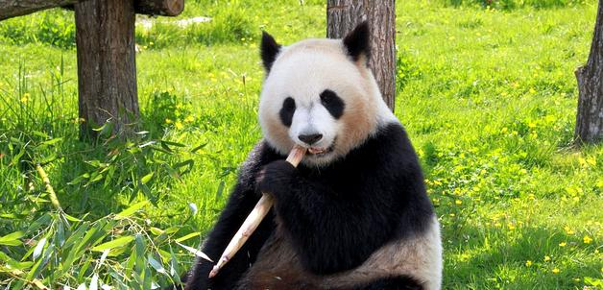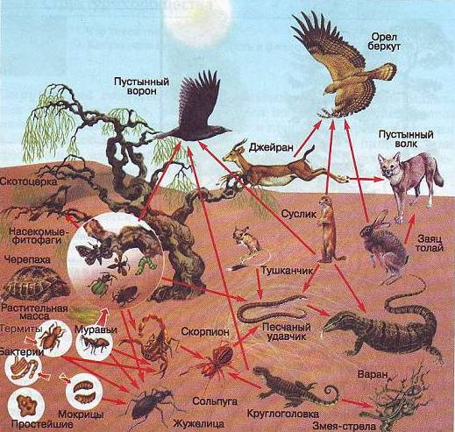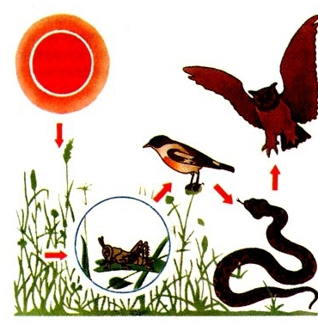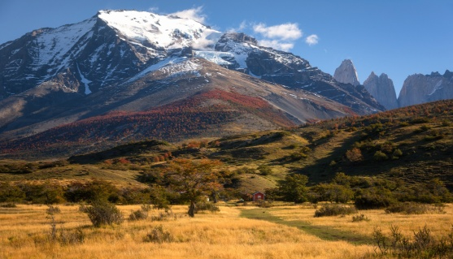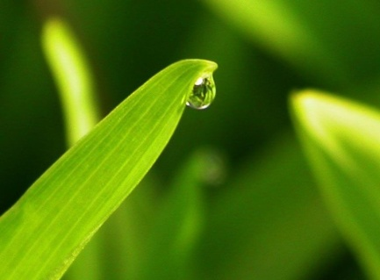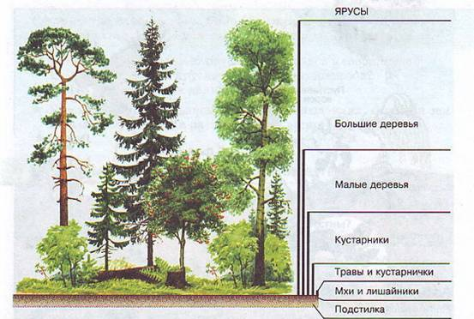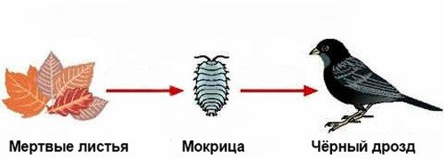

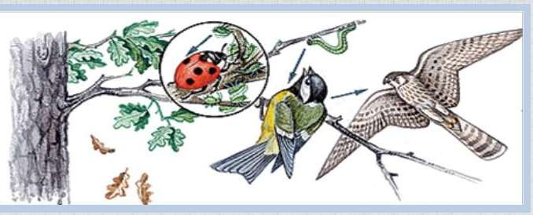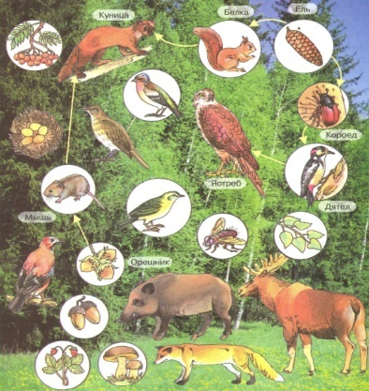

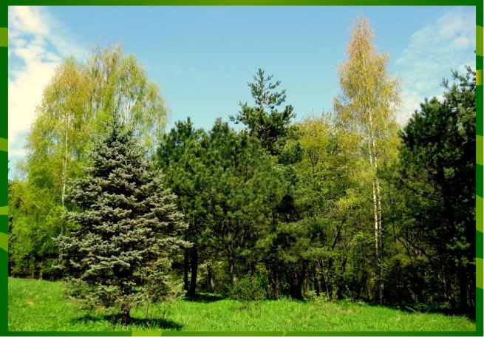

Самоанализ
« Если мы будем учить сегодня так,
как мы учили вчера, мы украдем у детей завтра».
Джон Дьюи.

